WIERSZ MA MIESIĄC MARZEC

„ Pracowita wiosna”
Maria Witewska
Kolorowa wiosna,
gosposia wspaniała,
od samego rana,
dużo pracy miała.
Zaspane słoneczko
witała zza chmurki.
Prosiła na koncert
leśnych ptaków chórki.
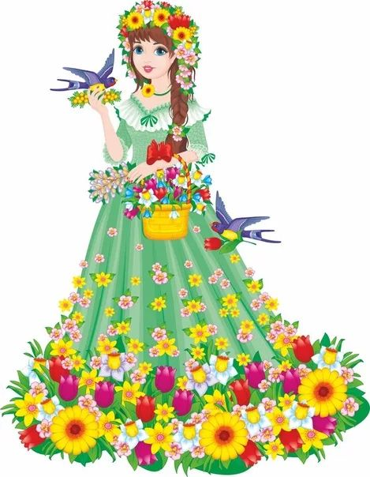
Malowała kwiatki
na zielonej trawie,
policzyła z boćkiem
wszystkie żaby w stawie.

PIOSENKA NA MIESIĄC MARZEC
„Bywają takie dni ”
Krystyna Gowik

- Bywają takie dni, że bardzo smutno mi,
a w oczach ciągle kręcą się łzy.
A potem wszystko mija i znowu śmieję się.
Mam ochotę na zabawę, a o łzach zapomnieć chcę
Ref. Tak różne w nas emocje, tak bardzo różne,
że w głowie to nie mieści się.
Lecz mamy do nich prawo szanować się je staramy.
W każdym dniu sobie pomagamy.
- Bywają takie dni, że bardzo złoszczę się.
Ze światem całym jestem na „nie”.
Czasami strach mnie łapie, czasami jest mi wstyd.
Lubię pobyć w samotności, potem znów do dzieci iść.

Ref. Tak różne w nas emocje, tak bardzo różne,
że w głowie to nie mieści się.
Lecz mamy do nich prawo szanować się je staramy.
W każdym dniu sobie pomagamy

.
ZAMIERZENIA WYCHOWAWCZO-DYDAKTYCZNE NA MIESIĄC MARZEC

Grupa dzieci 4-5 letnich „Jagódki”
Cele ogólne :
Dziecko

- Pozna podstawowe emocje, utrwali zwroty grzecznościowe
- Pozna nazwy ptaków wracających wiosną do Polski
- Pozna zwiastuny wiosny
- Pozna znaczenie przysłowia „ W marcu jak w garncu”
- Pozna zwyczaje Wielkanocne
- Ułoży przedmioty w grupy, szeregi, rytmy, klasyfikowanie przedmiotów według: wielkości, kształtu, koloru, przeznaczenia

Tematy kompleksowe:
- MAMY RÓŻNE CHARAKTERY
- WIOSENNE POWROTY
- WIOSNA, WIOSNA
- WIELKANOC

